Trịnh Duy Hưng MSSV: 191 3652

**Bài 1:**

a)

CA202000 = 1100 1010 0010 0000 0010 0000 0000 0000

Phần dấu S = 1 nên đây sẽ là số âm.

Phần mũ E = 100101002 = 14810 .

Phần phân số F = 010 0000 0010 0000 0000 0000 2 = 1*2-2  + 1*2-10

= 0.2509765625 10

Áp dụng công thức:

(-1)1  x (1 + 0.2509765625) x 2148 - 127 = -2623488.0

b)

36,15625

Bởi vì đây là số dương nên bit dấu S = 0.

36.15625 10 = 100100.00101 2

Bởi vì giá trị 100100.00101 2 chưa ở dạng chuẩn ký hiệu khoa học nên cần phải chỉnh về dạng chuẩn tắc là 1.0010000101 x 25 (bời vì dấu chấm được dời qua 5 ký số nên nhân cho 25).

Vậy giá trị phần phân số sẽ là 001 0000 1010 0000 0000 và giá trị phần mũ sẽ là 132 10 = 100001002 (127 + 5) .

Vậy giá trị ở dạng chuẩn IEEE 754 là

1 10000100 0010000101000000000 2 = 36,15625 10 .

Nội dung thanh ghi sẽ là 0x4210A000.

c)

20.210  = 10100.00110011001100110011…2

Ta thấy phần thập phân (0011) bị lặp vô hạn tuần hoàn nên sẽ không thể biểu diễn một cách chính xác sang dạng số hexa được.

Vậy không thể biểu diễn 20.2 dưới dạng chuẩn IEEE 754.

Không thể tìm được 2 số thực liên tiếp vì ở giữa luôn có vô số số thực khác nên khoảng cách giữa 2 số thực không bao giờ bằng nhau.

**Bài 3:**

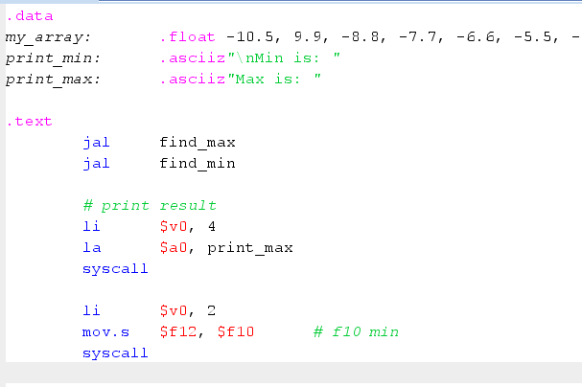

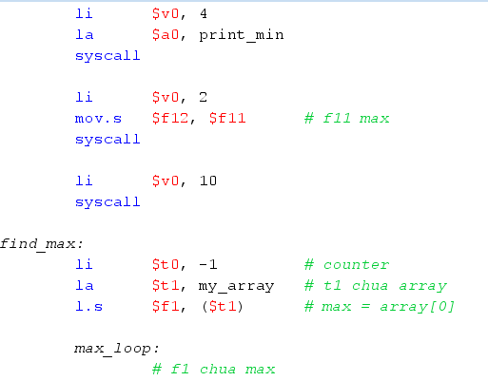

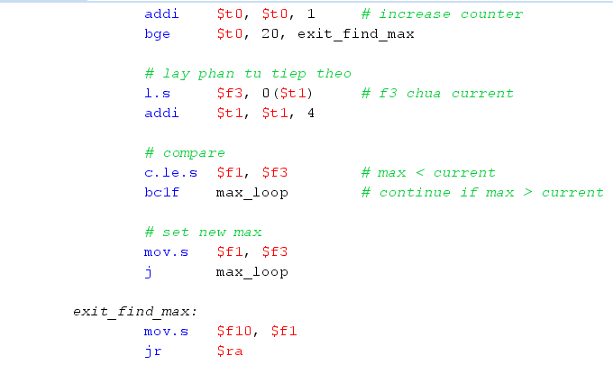

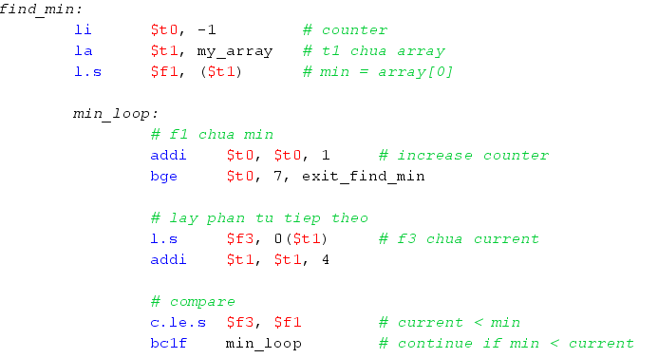

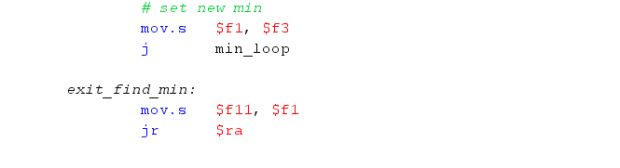

VD:



**Bài 2:**

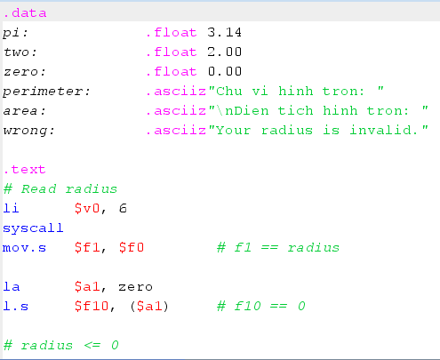

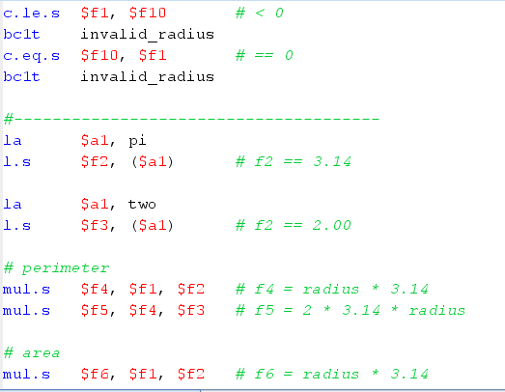

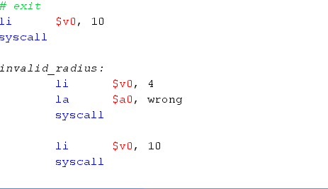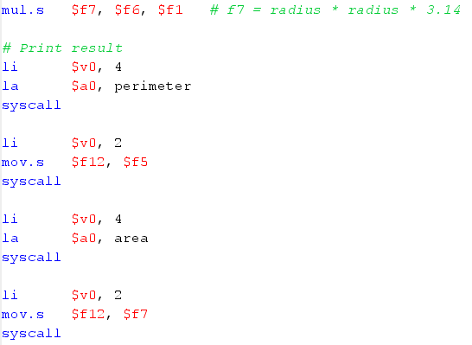

VD: